«Дети должны жить в мире красоты, игры, сказки, музыки, рисунка, фантазии, творчества»
Сухомлинский В.А.

Газета для родителей, детей и педагогов группы.
ВЫПУСК № 2
1 декабря 2019 г.
Читайте в номере:
1) Консультационный пункт «Поддержка семей имеющих детей»
2) Порядок расчета и взимания родительской платы в МКДОУ
3) Рекомендательный Web-список сайтов и порталов
4) Рекомендательный web-список сайтов для детей и юношества
5) «Неделя добрых дел»
6) Мероприятие посвященное Дню матери в младшей группе.

7) Мероприятие, посвящённое международному Дню инвалида «Понимаю, принимаю, помогаю»

ПРОЕКТ «ОБРАЗОВАНИЕ»
Консультационный пункт
«Поддержка семей имеющих детей»

С переходом на стандарты ФГООС с 2013г. Образование в детском саду направленно на социализацию ребенка в общество, следовательно детский сад тщательно следит за психическим развитием малышей.
Почему вдруг появилось такое пристальное внимание к особенностям поведения детей?
- Потому что участилось, выявления диагноза ЗПР (Задержка психического развития)
- Каждый 100 ребенок стал рождаться с диагнозом аутизм (расстройство развития центральной нервной системы)
Поэтому, чтобы выявить и предупредить дальнейшее прогрессирование различных расстройств, по всей России в образовательных учреждениях были созданы консультационные пункты «Поддержка семей имеющих детей» в рамках национального проекта «Образование»
Консультационный пункт направлен на оказание консультации родителям по особенностям развития детей.
Бездействие родителей (законных представителей) в отдельных случаях может привести на порог органов опеки за не выполнение своих родительских обязанностей и самое главное к 7-ми годам к комиссии ПМПК.
ПМПК комиссия направлена, на то чтобы дети, которые слабо усваивают, объем образовательных программ не подверглись, еще большей нагрузки, которая на данном этапе его развития не подходит пока ребенку. Адаптированные программы, рекомендованные комиссией ПМПК, помогают ребенку догнать своих сверстников по развитию. Диагнозы, которые ставит комиссия ПМПК не пожизненные, они как меняются, так и полностью снимаются.
И дорогие родители, мы с вами должны усвоить одну главную задачу, которая встает перед нами, в тот момент, когда мы решили завести ребенка - это дать нашему малышу возможность вырасти достойной личностью, чтобы ребенок мог в этом мире занять свое место под солнцем, именно поэтому созданы консультационные пункты в образовательных учреждениях. В нашем детском саду также сформирован консультационный пункт в состав, которого входят:
Слинко Л.Э. воспитатель I категории – с легкостью сориентирует вас по особенностям возрастного развития.
Суслопарова Л.В. воспитатель I категории – проконсультирует по вопросам развития речи, имеет высшее образование «Логопед- деффектолог» , учитель – практик.
Маргачева В.А. педагог I категории, заведующая МКДОУ – осуществляет сопровождение по вопросам консультации с узкими специалистами, психолого-медико-педагогическим сопровождением, а также со сбором необходимой документации.
Галаганова С.П. – сопровождение по приему узких специалистов ЦРБ.

Порядок расчета и взимания родительской платы в МКДОУ
Предельный размер родительской платы с учетом законодательных ограничений определяется органами местного самоуправления в расчете на одного воспитанника.
С 01.01.2020 г года согласно постановлению № 964 от 03.10.2019г размер родительской платы за присмотр и уход за детьми, осваивающими образовательные программы дошкольного образования в организации, осуществляющей образовательную деятельность, составит в сумме 1710,00 рублей в месяц.
В целях социальной поддержки отдельных категорий граждан: выплачивается компенсация, за первого ребенка – 20%, второго ребенка в семье – 50%, третьего и последующих детей в семье – 70%
За присмотр и уход за детьми – инвалидами, детьми-сиротами и детьми, оставшимся без попечения родителей, а также за детьми с туберкулезной интоксикацией в МКДОУ родительская плата не взимается. (при наличии документов, подтверждающих право на получение льготы, а также заявления на имя заведующей)
Плата, взимаемая с родителей (законных представителей), вносится в установленном порядке, согласно договору между родителями (законными представителями) и МКДОУ до 10 числа текущего месяца.
Взимаемая родительская плата за присмотр и уход за ребенком идет на затраты для обеспечения ребенка сбалансированным питанием, необходимым для роста и развития (продукты питания)
В случае несвоевременного сообщения родителей об отсутствии ребенка по уважительной причине родительская плата засчитывается в течении последующего одного дня.

С наилучшими пожеланиями
заведующая МКДОУ
Вера Александровна

Уважаемые родители!
Мы разработали для вас список безопасных Web сайтов и порталов для вас и ваших детей.
Добро пожаловать на страницы безопасного интернета!!!
Рекомендательный Web-список сайтов и порталов
Название сайта | Функциональные возможности
ЗАЩИТА ДЕТЕЙ ОТ ВРЕДНОЙ ИНФОРМАЦИИ В СЕТИ ИНТЕРНЕТ  www.internet-kontrol.ru/ | Детские поисковики / Настройка системы контекстной фильтрации "Родительский контроль" в различных версиях Windows / Статьи о детях, компьютерах и Интернете / Новости мира Интернета / Что необходимо знать родителям, оставляя детей наедине с мировой паутиной / Способы борьбы с вредной информацией в разных странах и мн. др.
Справочник по детской безопасности в интернете  www.google.ru/goodtoknow/familysafety/resources/ | Защита настроек безопасного поиска / Инструменты безопасности Google / Полезные ресурсы / Как включить безопасный поиск на компьютере / Управление доступом к контенту и настройками конфиденициальности / Видеосоветы от родителей и др.
Безопасность детей в Интернете/ Российский офис Microsoft в рамках глобальных инициатив Microsoft.  www.ifap.ru/library/book099.pdf | «Безопасность детей в Интернете» / компания Microsoft. Информация для родителей: памятки, советы, рекомендации и др.
ДЕТИ РОССИИ он-лайн / «Премия Рунета 2011»  detionline.com/ | Ресурсы для детей и родителей и мн.др.
ИНТЕРНЕТ-ЦЕНЗОР icensor.ru/soft/ | Интернет-фильтр, предназначенный для блокировки потенциально опасных для здоровья и психики подростка сайтов / В основе работы программы лежит технология "белых списков", гарантирующая 100% защиту от опасных и нежелательных материалов.
Рекомендательный web-список сайтов для детей и юношества
Название сайта | Функциональные возможности
BRAVIKA/Детские сайты и порталы www.bravica.com/ru/best/kids.htm | Ссылки на электронные детские сайты и порталы.
«Прогулка через ИнтерНетЛес»  www.wildwebwoods.org/popup.php?lang=ru | Познавательная он-лайн игра для детей разного возраста по безопасному поведению в сети интернет.
ГОГУЛЬ - Детский интернет-браузер  www.gogul.tv/about/ | Запрет доступа детей к нежелательным сайтам / Ограничение доступа по времени и дням недели / Тысячи сайтов, специально подобранных для детей / Детальный отчёт о навигации ребёнка в Интернете и мн.др.
ПОЗНАЙКА/Poznaika.com  poznaika.com/ | Сайт для детей и их родителей / Все о развитии ребенка
ДЕТСКАЯ ТЕРРИТОРИЯ  cterra.com | Сказки народов мира / Аудиосказки / Стихи / Коллекция мультфильмов / Конкурсы / Раскраски и др.
Дети Он-лайн/Детский развлекательный портал  www.detionline.org/ | Познавательные и развивающие задания на внимание / Безопасные он-лайн игры / Распечатай и играй /Раскраски/ Пазлы и др.
МИРЧАР/ФАН-сайт для детей и подростков  play.mirchar.ru/bezopasnost-detey.html | Безопасные игры для мальчиков и девочек / Правила безопасного поведения в интернете для детей и родителей и мн. др.

«Неделя добрых дел»
Говорят, что если есть в человеке доброта, человечность, чуткость, доброжелательность, значит, он как человек состоялся.
В.А.Сухомлинский писал “Если добрые чувства не воспитаны в детстве, их никогда не воспитаешь”.
Если человек любит только себя, он не имеет ни товарищей, ни друзей и, когда приходят тяжелые жизненные испытания, остается один, переживает чувство отчаяния, страдает.
В детстве человек должен пройти школу воспитания добрых чувств. Человеческая доброта, милосердие, умение радоваться и переживать за других людей создают основу человеческого счастья.
В словаре С.Ожегова, доброта – это отзывчивость, душевное расположение к людям, стремление делать добро другим. Нужно оглянуться по сторонам и найти, кому нужна поддержка, кому можно протянуть руку, сказать доброе слово. Мы все – частичка этой жизни. Станем лучше мы – станет лучше жизнь.
Наш детский сад не остался без внимания. 20 ноября к нам в детский сад приходили первоклассники со своими подарками. Ребятишки были очень приветливы и радостны. Принесли с собой много позитивных эмоций и веселого настроения. Подарили много игрушек во все группы.
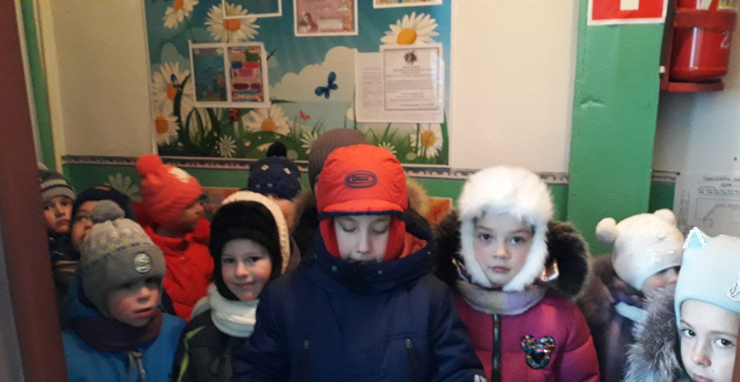

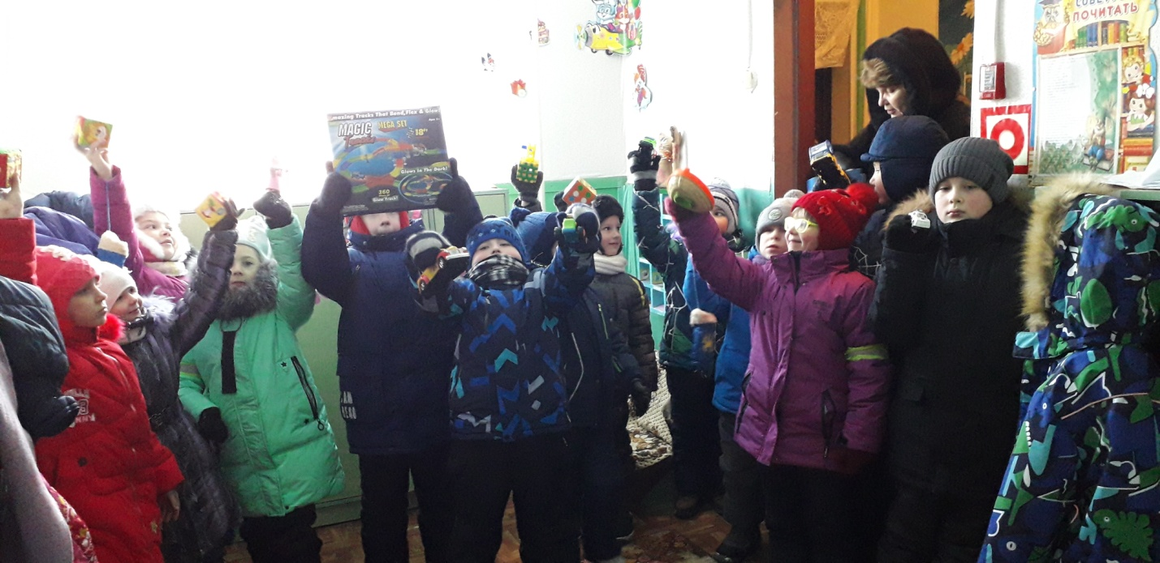

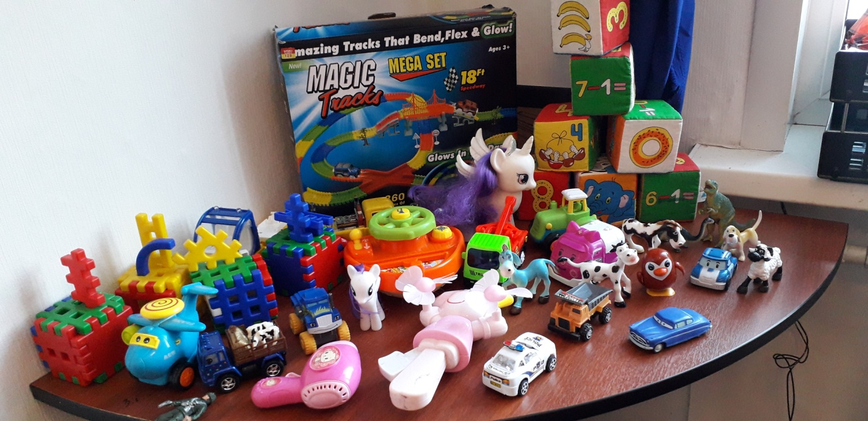

Ребятишки девятого класса тоже приходили. Сгребали снег на территории детского сада для зимних скульптур. После продолжили чаепитием. Спасибо большое!!!
Мероприятие посвященное Дню матери в младшей группе.
На свете добрых слов живёт немало,
Но всех добрее и важней одно:
Из двух слогов, простое слово: «мама»
И нет на свете слов дороже, чем оно!
День матери – это замечательный и трогательный праздник, который напоминает, что в жизни каждого человека, самый главный человек – это мама. Мама дает начало новой жизни. Мама окружает добротой, лаской и заботой. Поэтому мы хотим сказать, что день матери – это самый светлый, прекрасный праздник, а так же повод сказать маме – БОЛЬШОЕ СПАСИБО!
Не прошел стороной этот праздник и нашей группы «Солнышко». Мы ещё совсем малыши, но как у нас начинают светиться глаза при слове «мама» и появляется улыбка на лице. Нам захотелось организовать небольшой праздник для своих мам вместе с детьми. Накануне праздничного мероприятия мы трудились не покладая рук и вот наши первые поздравительные открытки для мам готовы. Праздник прошел очень ярко и интересно. Дети пели песни, танцевали, играли в игры, совместно с мамами сделали коллективную работу «Солнце из ладошек для любимых мам». В конце праздничного мероприятия было организованно чаепитие.
Сколько было восторга и восхищений! Дети и родители остались очень довольны. Получая положительный эмоциональный заряд, дети становятся открыты добру, любви и красоте.

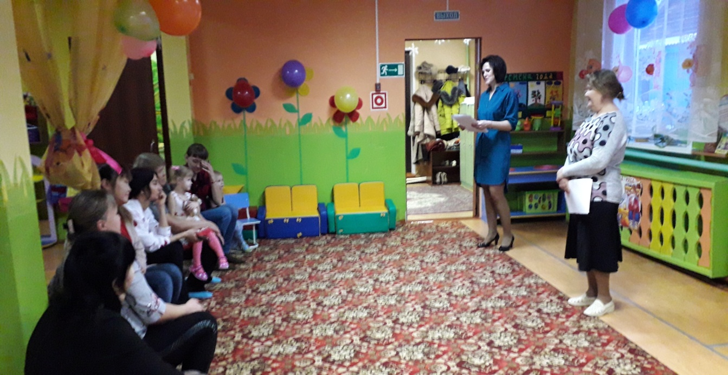

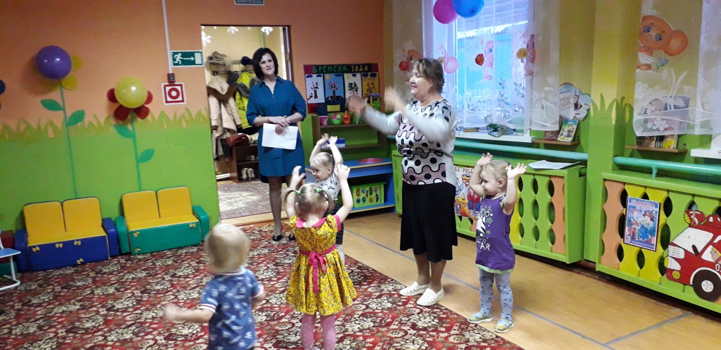

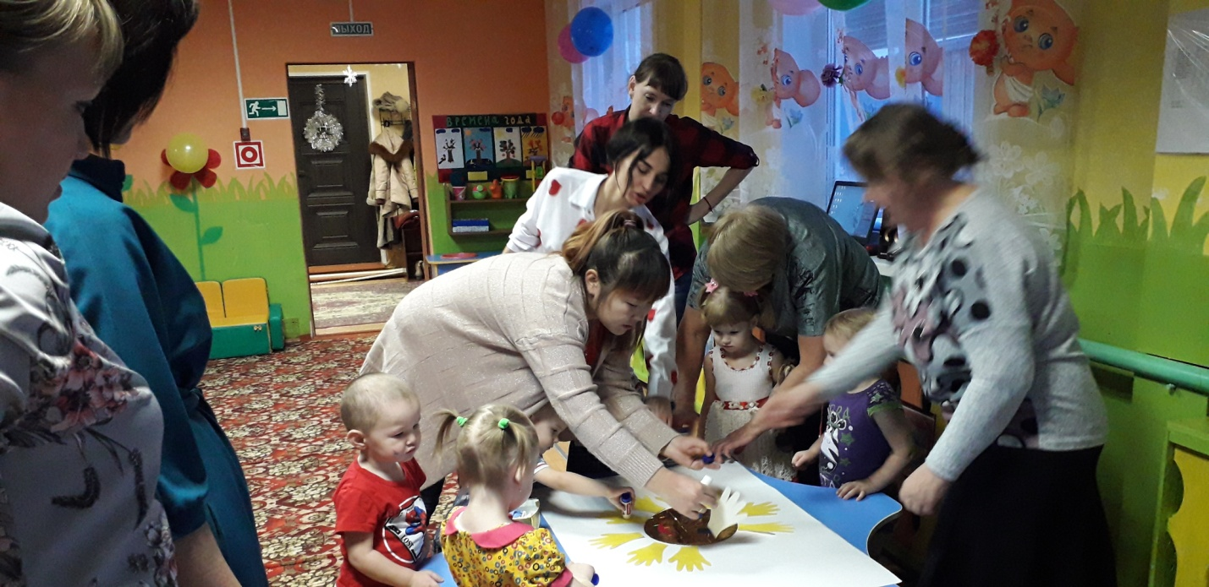

Мероприятие, посвящённое международному Дню инвалида «Понимаю, принимаю, помогаю»
3 декабря 2019г Международный День инвалидов. В нашем детском саду прошло мероприятие для детей старших групп «Понимаю, принимаю, помогаю». Воспитателями была проведена беседа с показом презентации и видеороликов о детях инвалидах, которые говорят о том, что им нужна наша помощь и поддержка. В ходе игр дети осознали все трудности и беспомощность особенных детей. С ребятами обсудили отрывок из рассказа о слепом мальчике, который стал музыкантом. Доступный пониманию рассказ вызвал у детей сострадание к тем, кто слаб и немощен. Не просто состраданию и жалости, а помощи инвалидам. Поговорили о мальчике из мультфильма «Цветик-семицветик». Дети поняли, что они должны помогать таким детям, что с каждым из особенных детей можно играть в игры, общаться. В заключении ребята прочитали стихи о добре и нарисовали сердца, с помощью аппликации изготовили Цветик-семицветик, который поможет детям быть вместе.

